Практическая работа №2

Функции
MS Excel 2007 содержит 320 встроенных функций. Простейший способ получения полной информации о любой из них заключается в использовании меню Справка. Для удобства функции в Excel 2007 разбиты по категориям (математические, финансовые, статистические и т.д.).
Обращение к каждой функции состоит из двух частей: имени функции и аргументов в круглых скобках.
Встроенные функции Excel 2007
Математические | СУММ, КОРЕНЬ, ОКРУГЛ и др.
Текстовые | СТРОЧН (делает все буквы в строке строчными),  СОВПАД (проверяет, совпадают ли две строки),  ДЛСТР (считает количество символов с строке),  ЛЕВСИМВ (берет заданное число символов с начала строки) и др.
Логические | И, ИЛИ, НЕ, ЕСЛИ, ИСТИНА, ЛОЖЬ и др.
Дата и время | СЕГОДНЯ (текущая дата),  МЕСЯЦ (из даты в полном формате выделяет месяц),  ДАТА (преобразует числа в переменную с типом «дата») и др.
Статистические | МАКС, МИН, ГАММАОБР, БЕТАРАСП, ДИСП и др.  (методы статистической обработки данных)

Мы будем делать классный журнал.
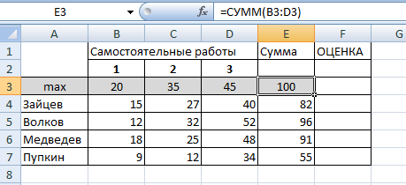
Нужно посчитать сумму баллов за три самостоятельных и выставить итоговую оценку по пятибалльной системе из такого расчета:
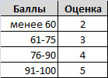

Вот формула для расчета итоговой оценки:

